ЗДОРОВОЕ ПИТАНИЕ
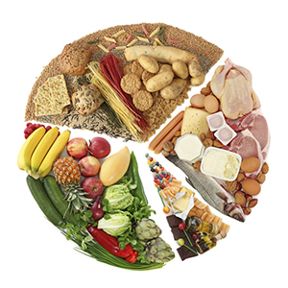
В основе здорового питания лежат несколько незыблемых принципов: энергетическое равновесие, сбалансированность химического состава рациона и соблюдение режима питания.
Первый принцип здорового питания – энергетическое равновесие, под которым понимается равное соотношение поступающих с пищей калорий и их расходованием. Для мужчин и женщин в возрасте от 40 до 60 лет основной обмен в среднем равен, соответственно, 1500 и 1300 килокалорий в день.
Диетологи рекомендуют распределить количество и калорийность пищи следующим образом: 25- 30% завтрак, 30-35% обед, 20-25% ужин. Недостающие 10-15% приходятся на второй завтрак, полдник и перекусы между основными приемами пищи.
Второй принцип правильного питания – сбалансированность химического состава пищи или правильное соотношение основных нутриентов: белков, жиров и углеводов. В идеале белками обеспечивается 10-15% калорийности, жирами 20-30%, а углеводами 55-70%. Причем, именно сложными углеводами — кашами из цельного зерна, цельнозерновым хлебом или картофелем. Главная особенность таких углеводов – они медленно перевариваются, дают постоянный уровень энергии и не приводят к выбросу инсулина, который превращает избыток глюкозы в жир. К сложным углеводам относят крахмал и клетчатку. Хотя последняя не переваривается, в отличие от крахмала, она необходима для микрофлоры кишечника. Что касается простых углеводов (сахара, белой муки, изготовленных из них продуктов), то их доля в рационе не должна превышать 5%. Психологи рекомендуют обязательно сохранить в рационе одно или даже два любимых лакомства, а диетологи – экспериментировать и комбинировать различные, но обязательно натуральные продукты. По мнению специалистов, такой подход к питанию превратит каждый прием пищи в удовольствие.
Под третьим принципом правильного питания понимается, что человек должен есть 3–5 раз в день, регулярно, небольшими порциями и, по возможности, строго по расписанию, а последний прием пищи должен закончиться за 2–3 часа до сна. И тогда еда пойдет на пользу.
